ŞUBAT AYI DEĞERLER EĞİTİMİ PLANI;
ANA BAŞLIKLAR;
- 4-5 yaş grubu öğrencilerimizle hergün etkinlikler ve oyunlarla Kur’an-ı Kerim eğitimine devam edilmesi.
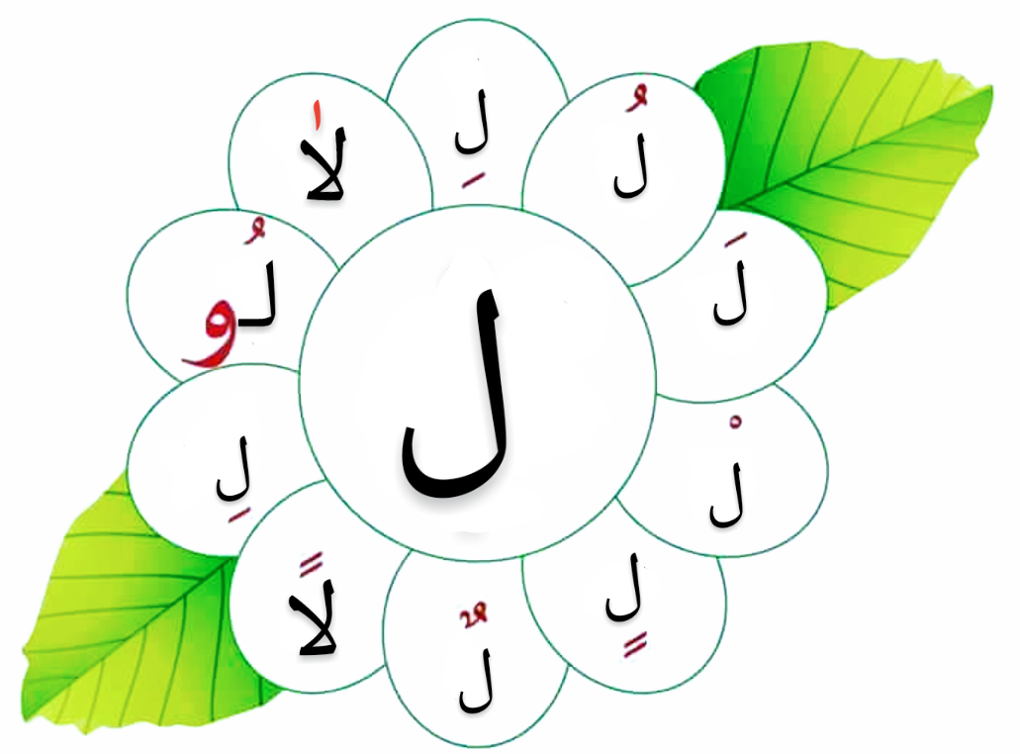

- 4 yaş grubu öğrencilerimizle Subhaneke duasının öğrenilmesi.

- 5 yaş grubu öğrencilerimizle Rabbena dualarının öğrenilmesi.

- 4-5 yaş grubu öğrencilerimizle değerler eğitimi konularımızdan ‘yardımlaşma ve paylaşma ’ sınıf etkinlikleriyle anlatılması

- 4-5 yaş grubu öğrencilerimizle konuşma ve karşımızdakini dinleme adabının öğrenilmesi.

- 5 yaş grubu öğrencilerimize Dini bayramlar ve Kandillerimizin sınıf etkinlikleriyle anlatılması.

- 5 yaş grubu öğrencilerimizle siyer okumalarına devam edilmesi.

Değerler Eğitimi Öğretmeni
Esra Nur MEZRALI

